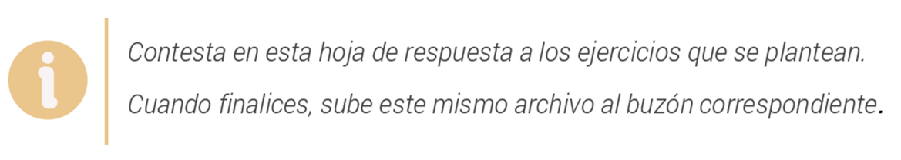
Fundamentos de Programación
Objetivo general
Resolver problemas mediante programación básica, usando variables y estructuras condicionales, aplicando un proceso lógico de análisis y diseño para crear aplicaciones que ejecuten cálculos y comparaciones simples.
Desarrollo de la actividad
Escribe el código correspondiente a cada uno de los 3 escenarios siguientes.


1. En una tienda de abarrotes se requiere una aplicación para conocer el desglose del pago de un cliente al momento de realizar una compra. La funcionalidad de la aplicación es:
El usuario escribe un número entero positivo que corresponde al número de unidades del producto a comprar y otro que corresponde al precio unitario de ese producto.
Con esos dos valores se deben ejecutar las operaciones necesarias para realizar el cálculo del monto total a pagar por el cliente, que se desglosa como sub-total, descuento y total a pagar.
Para calcular el descuento que se aplica se toma como base lo siguiente:
- Si el cliente compra más de 100 unidades se aplica un descuento del 40%.
- Si el cliente compra entre 25 y 100 unidades se aplica un descuento de 20%.
- Si el cliente compra entre 10 y 24 unidades se aplica un descuento del 10%.
- Si el cliente compra menos de 10 unidades no se aplica ningún descuento.
Describe de manera detallada el proceso seguido para la creación de la aplicación. Debe quedar claro el proceso de análisis y determinación de requerimientos, así como la manera como se utilizan las variables y las instrucciones condicionales necesarias para resolver estos requerimientos.
Incluye el código fuente de la aplicación, así como imágenes de las pantallas de la ejecución de la aplicación.
Haga clic o pulse aquí para escribir texto.
2. Un usuario requiere el desarrollo de una aplicación que le permita conocer la cantidad de días que tiene un mes específico. La funcionalidad de la aplicación es:
El usuario escribe un número entero positivo que corresponde al mes y otro que corresponde al año.
Con los datos recibidos se deben ejecutar las operaciones necesarias para presentar en pantalla el mensaje en donde se muestre el número de días que tiene el mes indicado en el año señalado.
Para calcular el número de días de cada mes se debe considerar lo siguiente:
- Los meses 1, 3, 5, 7, 8, 10 y 12 tienen 31 días.
- Los meses 4, 6, 9 y 11 tienen 30 días.
- El mes de febrero puede tener 28 días, o bien 29 si el año es bisiesto.
Un año es bisiesto cuando es múltiplo de 4 y no de 100, o cuando es múltiplo de 400. Por ejemplo, el año 2000 por las dos primeras condiciones no sería bisiesto, pero sí lo es porque es múltiplo de 400; el año 2100 no es bisiesto porque, aunque sea múltiplo de 4, también lo es de 100 y no es múltiplo de 400.
Describe de manera detallada el proceso seguido para la creación de la aplicación. Debe quedar claro el proceso de análisis y determinación de requerimientos, así como la manera como se utilizan las variables y las instrucciones condicionales para resolver estos requerimientos.
Incluye el código fuente de la aplicación, así como imágenes de las pantallas de la ejecución de la aplicación.
Haga clic o pulse aquí para escribir texto.
3. Escribe una aplicación que tenga la siguiente funcionalidad:
El usuario escribe tres números enteros positivos.
Con estos tres números se deben ejecutar las operaciones necesarias para presentar en pantalla el número mayor de los tres números escritos por el usuario.
Describe de manera detallada el proceso seguido para la creación de la aplicación. Debe quedar claro el proceso de análisis y determinación de requerimientos, así como la manera como se utilizan las variables y las sentencias condicionales para resolver estos requerimientos.
Incluye el código fuente de la aplicación, así como imágenes de las pantallas de la ejecución de la aplicación.
Haga clic o pulse aquí para escribir texto.

